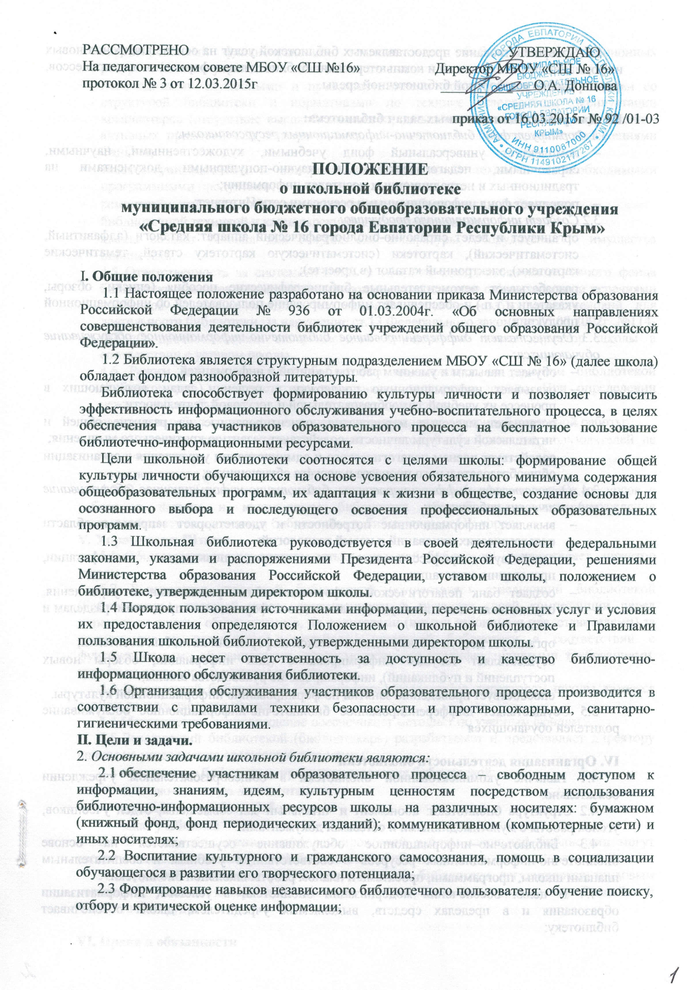
РАССМОТРЕНО УТВЕРЖДАЮ
На педагогическом совете МБОУ «СШ №16» Директор МБОУ «СШ № 16»
протокол № 3 от 12.03.2015г __________ О.А. Донцова
приказ от 16.03.2015г № 92 /01-03

ПОЛОЖЕНИЕ
о школьной библиотеке
муниципального бюджетного общеобразовательного учреждения
«Средняя школа № 16 города Евпатории Республики Крым»

I. Общие положения
1.1 Настоящее положение разработано на основании приказа Министерства образования Российской Федерации № 936 от 01.03.2004г. «Об основных направлениях совершенствования деятельности библиотек учреждений общего образования Российской Федерации».
1.2 Библиотека является структурным подразделением МБОУ «СШ № 16» (далее школа) обладает фондом разнообразной литературы.
Библиотека способствует формированию культуры личности и позволяет повысить эффективность информационного обслуживания учебно-воспитательного процесса, в целях обеспечения права участников образовательного процесса на бесплатное пользование библиотечно-информационными ресурсами.
Цели школьной библиотеки соотносятся с целями школы: формирование общей культуры личности обучающихся на основе усвоения обязательного минимума содержания общеобразовательных программ, их адаптация к жизни в обществе, создание основы для осознанного выбора и последующего освоения профессиональных образовательных программ.
1.3 Школьная библиотека руководствуется в своей деятельности федеральными законами, указами и распоряжениями Президента Российской Федерации, решениями Министерства образования Российской Федерации, уставом школы, положением о библиотеке, утвержденным директором школы.
1.4 Порядок пользования источниками информации, перечень основных услуг и условия их предоставления определяются Положением о школьной библиотеке и Правилами пользования школьной библиотекой, утвержденными директором школы.
1.5 Школа несет ответственность за доступность и качество библиотечно-информационного обслуживания библиотеки.
1.6 Организация обслуживания участников образовательного процесса производится в соответствии с правилами техники безопасности и противопожарными, санитарно-гигиеническими требованиями.
II. Цели и задачи.
2. Основными задачами школьной библиотеки являются:
- обеспечение участникам образовательного процесса – свободным доступом к информации, знаниям, идеям, культурным ценностям посредством использования библиотечно-информационных ресурсов школы на различных носителях: бумажном (книжный фонд, фонд периодических изданий); коммуникативном (компьютерные сети) и иных носителях;
2.2 Воспитание культурного и гражданского самосознания, помощь в социализации обучающегося в развитии его творческого потенциала;
2.3 Формирование навыков независимого библиотечного пользователя: обучение поиску, отбору и критической оценке информации;
2.4 Совершенствование предоставляемых библиотекой услуг на основе внедрения новых информационных технологий и компьютеризации библиотечно-информационных процессов, формирование комфортной библиотечной среды.

III. Для реализации основных задач библиотека:
3.1 Формирует фонд библиотечно-информационных ресурсов школы:
- комплектует универсальный фонд учебными, художественными, научными, справочными, педагогическими и научно-популярными документами на традиционных и нетрадиционных носителях информации;
- пополняет фонд информационными ресурсами сети Интернет;
3.2 Создает информационную продукцию:
- организует и ведет справочно-библиографический аппарат: каталоги (алфавитный, систематический), картотеки (систематическую картотеку статей, тематические картотеки), электронный каталог (в проекте);
- разрабатывает рекомендательные библиографические пособия (списки, обзоры, указатели и т.п.) и обеспечивает информирование пользователей об информационной продукции;
3.3 Осуществляет дифференцированное библиотечно-информационное обслуживание обучающихся:
- обучает навыкам и умениям работы с книгой и информацией;
- оказывает информационную поддержку в решении задач, возникающих в процессе их учебной, самообразовательной и досуговой деятельности;
- организует массовые мероприятия, ориентированные на развитие общей и читательской культуры личности, содействует развитию критического мышления;
- содействует членам педагогического и администрации учреждения в организации общеобразовательного процесса и досу4га обучающихся;
3.4 Осуществляет дифференцированное библиотечно-информационное обслуживание педагогических работников:
- выявляет информационные потребности и удовлетворяет запросы в области педагогических инноваций и новый технологий;
- содействует профессиональной компетенции, повышению квалификации, проведению аттестации;
- создает банк педагогической информации общеобразовательного учреждения, осуществляет накопление, систематизацию информации по предметам, разделам и темам;
- организует доступ к банку педагогической информации на любых носителях;
- осуществляет текущее информирование (дни информации, обзоры новых поступлений и публикаций), информирование руководства школы;
- способствует проведению занятий по формированию информационной культуры.
3.5 Осуществляет дифференцированное библиотечно-информационное обслуживание родителей обучающихся

IV. Организация деятельности библиотеки
4.1 Наличие укомплектованной библиотеки в общеобразовательном учреждении обязательно.
4.2 Структура библиотеки: абонемент и читальный зал совмещены, отдел учебников, уголок работы с мультимедийными и сетевыми документами.
4.3 Библиотечно–информационное обслуживание осуществляется на основе библиотечно-информационных ресурсов в соответствии с учебным и воспитательным планами школы, программами, проектами и планом работы школьной библиотеки.
4.4 В целях обеспечения модернизации библиотеки в условиях информатизации образования и в пределах средств, выделяемых учредителем, школа обеспечивает библиотеку:
- гарантированный финансированием комплектования библиотечно-информационных ресурсов (в смете учреждения выводится отдельно);
- необходимыми служебными и производственными помещениями в соответствии со структурой библиотеки и нормативами по технике безопасности эксплуатации компьютеров (отсутствие высокой влажности, запыленности помещения, коррозионно-активных примесей или электропроводящей пыли) и в соответствии с положениями СанПин;
- телекоммуникационной и копировально-множительной техникой и необходимыми программными продуктами;
- ремонтом и сервисным обслуживанием техники и оборудования библиотеки;
- библиотечной техникой и канцелярскими принадлежностями;
- школа создает условия для сохранности аппаратуры, оборудования и имущества библиотеки.
4.5 Ответственность за систематичность и качество комплектования основного фонда библиотеки, комплектование учебного фонда в соответствии с федеральными перечнями учебников и учебно-методических изданий, создание необходимых условий для деятельности библиотеки, за нарушение ст.13 Федерального закона от 25.07.2002г. №114-ФЗ «О противодействии экстремистской деятельности» несет директор школы в соответствии с уставом школы.
4.6 Режим работы школьной библиотеки определяется заведующим библиотекой (библиотекарем) в соответствии внутреннего распорядка школы. При определении режима работы библиотеки предусматривает выделение:
- двух часов рабочего времени ежедневно на выполнение внутрибиблиотечной работы;
- одного раза в месяц – санитарного дня, в который обслуживание пользователей не производится;
- не менее одного раза в месяц – методический день.
4.7 В целях обеспечения рационального использования информационных ресурсов в работе с детьми и юношеством библиотека общеобразовательного учреждения взаимодействует с городскими библиотеками, библиотеками ОУ города.
V. Управление. Штаты
5.1 Общее руководство деятельностью школьной библиотеки осуществляет директор школы.
5.2 Руководство школьной библиотекой осуществляет заведующий библиотекой (библиотекарь), который несет ответственность в пределах своей компетенции перед директором школы, обучающимися, их родителями (иными законными представителями) за организацию и результаты деятельности школьной библиотеки в соответствии с функциональными обязанностями, предусмотренными квалификационными требованиями, трудовым договором и уставом школы.
5.3 Заведующий библиотекой (библиотекарь) назначается директором школы является членом педагогического коллектива.
5.4 Методическое сопровождение обеспечивает методист по учебным фондам.
5.5 Заведующий библиотекой (библиотекарь) разрабатывает и представляет директору школы на утверждение следующие документы:
- положение о библиотеке, правила пользования библиотекой;
- планово-отчетную документацию;
- годовой план работы библиотеки;
- заказ учебников.
5.6 В целях обеспечения дифференцированной работы школьной библиотеки могут вводиться должности: заведующий библиотекой, библиотекарь.
5.7 Трудовые отношения работников школьной библиотеки регулируются трудовым договором, условия которого не должны противоречить законодательству Российской Федерации о труде.

VI. Права и обязанности
6.1 Работники школьной библиотеки имеют право:
- самостоятельно выбирать формы, средства и методы библиотечно-информационного обслуживания образовательного и воспитательного процессов в соответствии с целями и задачами, указанными в уставе школы и положении о школьной библиотеке;
- проводить в установленном порядке факультативные занятия, уроки и кружки библиотечно-библиографических знаний и информационной культуры
- рекомендовать источники комплектования информационных ресурсов;
- изымать документы из фондов в соответствии с инструкцией по учету библиотечного фонда;
- определять в соответствии с правилами пользования библиотекой, утвержденными директором
школы виды и размеры компенсации ущерба, нанесенного пользователями библиотеки;
- иметь ежегодный отпуск в соответствии с локальными нормативными актами;
- быть представленными к различным формам поощрения;
- участвовать в соответствии с законодательством Российской Федерации в работе библиотечных ассоциаций или союзов.
6.2 Работники библиотек обязаны:
- обеспечить пользователям возможность работы с информационными ресурсами библиотеки;
- информировать пользователей о видах предоставляемых библиотекой услуг;
- обеспечить научную организацию фондов и каталогов;
- формировать фонды в соответствии с утвержденными федеральными перечнями учебных изданий, образовательными программами школы, интересами, потребностями и запросами всех перечисленных выше категорий пользователей;
- контролировать новые поступления литературы в книжный фонд библиотеки на наличие литературы экстремистского характера;
- совершенствовать информационно-библиографическое и библиотечное обслуживание пользователей;
- обеспечивать сохранность использования носителей информации, их систематизацию, размещение и хранение;
- обеспечивать режим работы школьной библиотеки;
- отчитываться в установленном порядке перед директором школы;
- повышать квалификацию.
6.3 Пользователи библиотеки имеют право:
- получать полную информацию о составе библиотечного фонда, информационных ресурсах и предоставляемых библиотекой услугах;
- пользоваться справочно-библиографическим аппаратом библиотеки;
- получать консультационную помощь в поиске и выборе источников информации;
- получать во временное пользование на абонементе и в читальном зале печатные издания и другие источники информации;
- продлевать срок пользования документами;
- получать тематические, фактографические, уточняющие и библиографические справки на основе фонда библиотеки;
- участвовать в мероприятиях, проводимых библиотекой;
- обращаться для разрешения конфликтной ситуации к директору школы.
6.4 Пользователи библиотеки обязаны:
- соблюдать правила пользования школьной библиотекой;
- бережно относиться к произведениям печать (не вырывать, не загибать страниц, не делать в книгах подчеркивания, пометки).
- поддерживать порядок расстановки документов в открытом доступе библиотеки, расположения карточек в каталогах и картотеках;
- пользоваться ценными и справочными документами только в помещении библиотеки;
- убедиться при получении документов в отсутствии дефектов, а при обнаружении проинформировать об этом работника библиотеки. Ответственность за обнаруженные дефекты в сдаваемых документах несет последний пользователь.
- расписываться в читательском формуляре за каждый полученный документ (исключение: обучающиеся 1-7 классов);
- возвращать документы в школьную библиотеку в установленные сроки;
- заменять документы школьной библиотеки в случае их утраты или порчи им равноценными, либо компенсировать ущерб в размере, установленном правилами пользования школьной библиотекой;
- полностью рассчитаться с школьной библиотекой по истечении срока обучения или работы в школе.

VII. Порядок пользования школьной библиотекой:
- запись в школьную библиотеку обучающихся производится в индивидуальном порядке: обучающиеся, работники МБОУ; иные – по паспорту.
- перерегистрация пользователей школьной библиотеки производится ежегодно;
- документом, подтверждающим право пользования библиотекой, является читательский формуляр;
- читательский формуляр фиксирует дату выдачи пользователю документов из фонда библиотеки.
- пользователи имеют право получить на дом из многотомных изданий не более двух документов одновременно;
- максимальные сроки пользования документами:
а) учебники, учебные пособия – учебный год;
б) научно-популярная, познавательная, художественная литература – 12 дней;
в) периодические издания, издания повышенного спроса – 7 дней;
- пользователи могут продлить срок пользования документами, если на них отсутствует спрос со стороны других пользователей.

Приложение 1

Правила пользования
школьной библиотекой

1. Общие положения
- Настоящие правила пользования школьной библиотекой разработаны в соответствии с Положением о библиотеке МБОУ СШ № 16.
- Правила пользования школьной библиотекой - документ, фиксирующий взаимоотношение читателя с библиотекой и определяющий общий порядок организации обслуживания читателей, порядок доступа к фондам библиотек, права и обязанности читателей и библиотек.
- Право свободного и бесплатного пользования библиотекой имеют учащиеся и сотрудники ОУ, а также родители учащихся.
- К услугам читателей предоставляются: фонд учебной, художественной, справочной, научно - популярной литературы для учащихся; методической, научно-педагогической, справочной литературы для преподавателей; справочно-библиографический аппарат: каталоги, картотеки, справочно-библиографический фонд, рекомендательные списки литературы.
- Библиотека обслуживает читателей: на абонементе, в читальном зале.
- Режим работы библиотеки соответствует времени работы ОУ. Два часа рабочего времени ежедневно тратится библиотекарем на выполнение внутрибиблиотечной работы.

2. Права, обязанности и ответственность читателей.
- Читатель имеет право:
- Пользоваться следующими бесплатными библиотечно-информационными услугами;
- Иметь свободный доступ к библиотечным фондам и информации;
- Получать во временное пользование из фонда печатные издания и документы;
- Получать консультационную и практическую помощь в поиске и выборе произведений печати и других источников информации;
- Продлевать срок пользования литературой в установленном порядке;
- Использовать справочно-библиографический аппарат: каталоги и картотеки на традиционных носителях.
    - Принимать участие в мероприятиях, проводимых библиотекой;
    - Оказывать практическую помощь библиотеке.
2.2. Читатели (поручители несовершеннолетних читателей) обязаны:
- Соблюдать правила пользования библиотекой;
- Бережно относится к произведениям печати (не делать в них пометок, подчеркиваний, не вырывать, не загибать страниц и так далее);
- Возвращать в библиотеку книги, другие документы в строго установленные сроки;
- Не выносить книги и другие документы из помещения библиотеки, если они не записаны в читательском формуляре;
- При получении печатных изданий и других документов из библиотечного фонда читатель должен просмотреть их в библиотеки и в случае обнаружения дефектов сообщить об этом библиотечному работнику, который сделает в них соответствующую пометку);
- Расписываться в читательском формуляре за каждое полученное издание (кроме учащихся 1-7 классов);
- Не нарушать порядок расстановки литературы в фонде открытого доступа;
- Соблюдать в библиотеке тишину и порядок.
- Личное дело выдаётся выбывающим обучающимся только после возвращения литературы, взятой на абонементе библиотеки; выбывающие сотрудники ОУ отмечают в библиотеке свой обходной лист.
- Умышленная порча и хищение книг из библиотеки предусматривает компенсацию ущерба равноценную замену произведениями печати и другими документами.
- За утрату несовершеннолетними читателями произведений печати из библиотечных фондов или причинение невосполнимого вреда ответственность должны нести родители или поручители.
- Обязанности классных руководителей, учителей предметников и учащихся при выдаче учебников и работе с ними.

Классные руководители:
- в начале учебного года получают комплекты учебников на классный формуляр, после погашения полной задолженности за предыдущий год;
- обязаны вести учет выдачи учебников в классе по ведомости установленного образца;
- регулярно следить за сохранностью учебников в классе;
- заполнить с учащимися класса паспорт каждого учебника.

Учителя-предметники обязаны:
- регулярно контролировать наличие учебников на уроке.
Учащиеся школы обязаны:
- при получении комплекта учебников обернуть их плотной бумагой, полиэтиленовой пленкой или др. материалом;
- ежедневно приносить учебники на уроки, согласно расписания;

3. Обязанности библиотеки:
3.1 Библиотека обязана:
* Обеспечить бесплатный и свободный доступ читателей к библиотечным фондам и бесплатную выдачу во временное пользование печатной продукции;
- Обеспечить оперативное и качественное обслуживание читателей с учётом их запросов и потребностей;
- Своевременно информировать читателей обо всех видах предоставляемых услуг;
- Предоставлять в пользование каталоги, картотеки, осуществлять другие формы библиотечного информирования;
- Систематически следить за своевременным возвращением в библиотеку выданных произведений печати;
* Проводить в начале учебного года ежегодную перерегистрацию читателей;
- Обеспечить сохранность и рациональное использование библиотечных фондов, создать необходимые условия для хранения документов;
- По мере поступления проводить сверку книжного фонда, поступающей литературы на наличие изданий экстремистского характера, согласно Федерального списка экстремистских материалов;
- Проводить мелкий ремонт книг, привлекая к этой работе актив библиотеки;
- Отчитываться о своей деятельности в соответствии с Положением о библиотеке;
- Проводить один раз в месяц санитарный день в фондах библиотеки.
4. Порядок пользования библиотекой
- Запись в библиотеку производится в индивидуальном порядке: педагогических и других работников ОУ, родителей (иных законных представителей) обучающихся по паспорту.
- На каждого читателя заполняется читательский формуляр установленного образца.
- При записи читатели должны ознакомиться с правилами пользования библиотекой.

5. Порядок пользования абонементом
5.1. Сроки пользования литературой:
- Учебники, учебные пособия – учебный год;
- Научно-популярная, познавательная, художественная литература – 12 дней;
- Периодические издания, художественная литература повышенного спроса – 7 дней.
5.2. Читатели расписываются в читательском формуляре за каждый экземпляр изданий, возвращение издания фиксируется подписью библиотекаря.
5.3. Читательский формуляр фиксирует дату выдачи читателю печатных и других источников информации:
- литература, предназначенная для использования в читальном зале, на дом не выдается,
- энциклопедии, справочные издания, редкие и ценные книги, и имеющиеся в единственном экземпляре выдаются только в читальном зале,
- число произведений печати и других документов, выдаваемых в читальном зале, не ограничивается.

